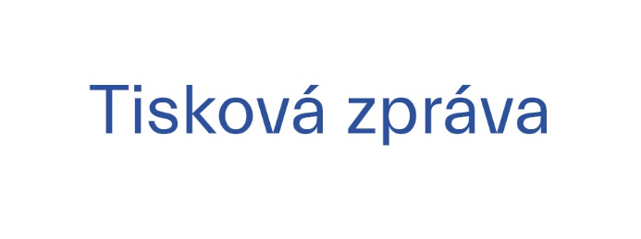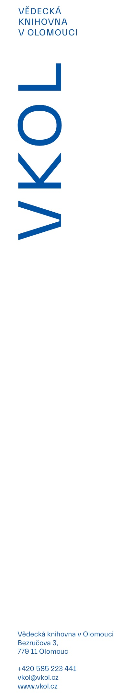

2. 9. 2024

***Jazyky pro mír!* zní motto letošní oslavy Evropského dne jazyků**

**Vědecká knihovna v Olomouci a Filozofická fakulta Univerzity Palackého v Olomouci ve spolupráci s dalšími partnery pořádají u příležitosti Evropského dne jazyků oblíbený *Speak-Dating*. Jubilejní desátý olomoucký ročník opětzábavnou a neformální formou umožní každému, kdo bude mít zájem, vyzkoušet si své jazykové schopnosti a vychutnat si přitom šálek dobré kávy v atraktivním prostředí knihovny. Tuto aktivitu, která se v tento den koná po celé Evropě, koordinuje Evropské centrum pro moderní jazyky v rakouském Štýrském Hradci. Svátek jazyků se slaví od roku 2001 z iniciativy Rady Evropy.**  
  
Oslavit Evropský den jazyků bude v Olomouci možné ve čtvrtek 26. září 2024 v prostorách Červeného kostela s moderním foyer (v případě příznivého počasí také na zahradě VKOL). Hlavní program je připraven od 15 do 18 hod., setkání bude zpestřeno krátkými hudebními vstupy a závěrečným kratším koncertem Saliha Hadžiabdiće.

*„Zájemci budou mít jedinečnou možnost konverzovat v cizím jazyce, k dispozici jim bude řada rodilých mluvčí. Vítáni jsou také ti, kteří mají chuť se jen naučit základní slovíčka v některém z evropských, ale i mimoevropských jazyků,“* zve na akci ředitelka VKOL Iveta Ťulpíková. V nabídce bude pestrá paleta evropských jazyků, také esperanto, hanáčtina a chybět nebude ani znaková řeč. Letos poprvé zazní romština a řada „exotických“ jazyků jako arabština, čínština, indonéština, japonština, korejština, vietnamština, Abui (papuánský jazyk východní Indonésie) a další.

V rámci doprovodného programu jsou připraveny aktivity pro malé i velké návštěvníky. VKOL představí své vzdělávací hry pro němčinu a angličtinu (pro registrované čtenáře jsou kdykoliv k zapůjčení), dále velkoformátové puzzle, které si děti mohou složit, k dispozici budou i tablety, na kterých bude možné si vyzkoušet zábavné aktivity (Aplikace jazykových výzev tajného agenta, hry Kde to jsem, Co je to za jazyk a další). Prezentovat se bude také Dům zahraniční spolupráce nebo Britské centrum.

VKOL se u příležitosti letošního 10. ročníku rozhodla vyhlásit také aktivitu pro olomoucké ZŠ ve formě tvorby plakátů s poselstvím „Jazyky pro mír“, což je motto letošního Evropského dne jazyků. Cílem této aktivity je vytvořit plakát ilustrující téma „Jazyky pro mír“. Ten může pomocí symbolů, citátů a umělecké tvorby předávat poselství o jednotě a porozumění napříč různými jazyky a aktivně přispívat k využívání jazyků jako prostředku k překonávání jazykových a kulturních rozdílů. Zapojit se mohou děti I. i II. stupně ZŠ. Plakáty je třeba dodat fyzicky do 20. září na recepci Vědecké knihovny v Olomouci (Červený kostel, Bezručova 3). Plakáty formátu A4 vytvořené libovolnou technikou musí být na zadní straně označeny jménem žáka, třídou a názvem a adresou školy. Pracovníci VKOL vyberou nejzdařilejší plakáty, které budou hrdě zdobit foyer Červeného kostela v den konání této akce. Autoři tří nejzdařilejších plakátů pak budou oceněni drobnými věcnými cenami. Nejlepší plakáty budou zveřejněny také na sociálních sítích VKOL.

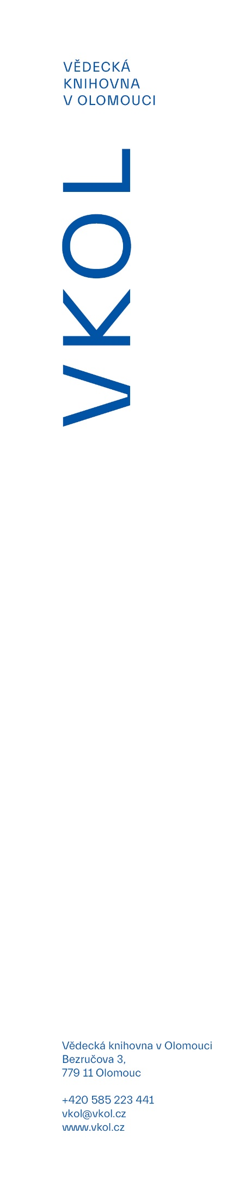

Obecným záměrem oslavy Evropského dne jazyků je podporovat a udržovat bohatou jazykovou a kulturní rozmanitost Evropy. Také se snaží rozšiřovat škálu jazyků, které se lidé v průběhu svého života učí, aby se rozvíjely jejich jazykové dovednosti a posilovalo mezikulturní porozumění.

Jubilejní 10. ročník se koná pod záštitou děkana Filozofické fakulty UPOL doc. Mgr. Jana Stejskala, M.A., Ph.D., hejtmana Olomouckého kraje Ing. Josefa Suchánka a náměstka primátora statutárního města Olomouce pro oblast školství, cestovního ruchu a kultury Mgr. Viktora Ticháka, Ph.D. Akce získala také záštitu Úřadu vlády ČR při příležitosti dvacátého výročí vstupu České republiky do Evropské unie.

*„Filozofická fakulta, která se mimo jiné specializuje na výuku většiny evropských, ale i asijských jazyků na té nejvyšší úrovni, s radostí podporuje ideu Evropského dne jazyků a připojuje se k letošnímu mottu Jazyky pro mír! Učit se cizím jazykům, znamená učit se komunikaci v daleko širším než národním, či dokonce jen v lokálním měřítku. Ovládat cizí jazyky, znamená současně vhled do kultury a způsobu života dalších národů. Rozumět, znamená být otevřený toleranci a respektu. Tolerance a respekt je živnou půdou míru, kterého se světu v současnosti příliš nedostává,“* dodává Jan Stejskal, děkan Filozofické fakulty UPOL.

Za spolupráci a finanční podporu děkujeme dalším partnerům *Speak-Datingu*. Jmenovitě se jedná o instituce Eurocentrum Olomouc, Europe Direct, statutární město Olomouc, Dům zahraniční spolupráce, Centrum pro podporu integrace cizinců pro Olomoucký kraj, Britské centrum Knihovny Univerzity Palackého v Olomouci, obec Slatinice. Poděkování patří také firmě Kendrion (Prostějov) s.r.o. a dalším sponzorům akce.

Podrobné informace na www.vkol.cz.